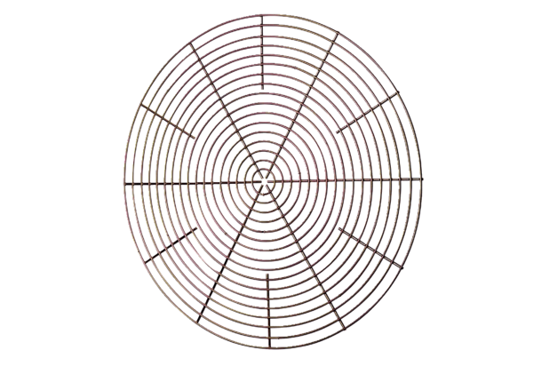Védőrács, fém SG 60Csomagolási egység: 1 darabVálaszték: C
Termékszám: 0150.0122Gyártó: MAICO

